3.2熔化和凝固
3.2熔化和凝固教案：
教学目标
知识与能力：
1.理解气态、液态和固态是物质存在的三种形态。
2.了解物质的固态和液态之间是可以转化的。
3.了解熔化、凝固的含义，了解晶体和非晶体的区别。
4.了解熔化曲线和凝固曲线的物理含义。
过程与方法：
通过实验探究固体熔化过程，掌握使用物理仪器的基本技能和科学探究的步骤．
情感、态度与价值观：
通过教学活动，养成学生尊重自然规律的科学态度，体会交流合作的重要性和成果共享的喜悦．
教学重难点：
教学重点：通过观察晶体与非晶体的熔化、凝固过程培养观察能力，实验能力和分析概括能力.
教学难点：指导学生通过对实验的观察，分析概括，总结出固体熔化时温度变化的规律，并用图象表示出来.
教学用具
酒精灯、铁架台、石棉网、温度计二支、海波、石蜡、水、火柴、坐标纸、投影仪
教学过程
一、创设情景，导入新课
利用多媒体展示
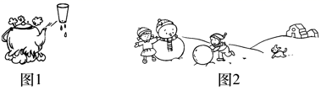
如图1所示，壶中冒出的水蒸气遇玻璃杯变成水。
如图2所示，太阳出来了，小朋友堆的雪人融化了。
思考：
1．天气热的时候，从冰柜中拿出的冰棒，一会儿就变成了水，再过一段时间水干了，变成看不见的水蒸气， 2．以上的现象中，物质的形态发生了什么变化？
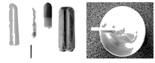
学生思考交流：还能举一些自然界和日常生活中的各种不同状态的物质吗？
引导归纳：随着温度的变化，物质会在固、液、气三种状态之间变化。
联系生活：把水放入冰箱的冷冻室里，水就会变成冰；把冰加入饮料中，冰从饮料中吸收热量就变成了水。点燃的生日蜡烛的火焰旁边，固态的蜡不断地变成液态的蜡，一部分流下来的蜡滴很快又变成了固态的蜡。路桥施工人员把固态的沥青加热成液态，再把液态的沥青浇在路面上，很快又变成固态。
引导归纳：随着温度的变化，物质会在固、液、气三种状态之间变化。
二、新课教学
知识点一：物态变化
【教师与学生共同总结】
1.现实生活中，水的三态变化较常见．其实，除水以外，所有物质均有三态，而且相互之间可以发生转化，只是不常见而已．
2.发生物态变化时通常都伴随着温度的变化.
3.物态变化不是形状的变化，而是物质由一种物态变为另一种物态，物质的种类不变.
知识点二：熔化和凝固
1.概念归纳
(1)熔化：物质从固态变成液态的过程叫做熔化。例如：冰熔化为水、蜡烛熔化为烛液等。
(2)凝固：物质从液态变成固态的过程叫做凝固。例如：水结冰、火山喷出的岩浆凝固成火山岩。
出示固体海波和蜡，提出问题：它们怎样才会变成液态？在熔化过程中，它们的温度有什么变化？
学生思考：熔化和凝固是在什么条件下发生的？熔化和凝固的过程有什么特点？不同物质熔化和凝固的规律一样吗？
2.探究固体熔化时温度的变化规律
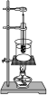
（1）实验设计是怎样的？
答：取适量的海波和蜡块放在两个试管中，分别插入正在加热的热水中，用温度计测出它们的温度变化，并每隔1 min记录一次温度．
（2）需要哪些实验器材？
答：铁架台、酒精灯、温度计、石棉网、烧杯、试管、计时表、海波(硫代硫酸钠)、石蜡、水等．
（3）海波和蜡在由固态变成液态时温度有什么不同的地方？
答：海波在熔化过程中，温度保持不变，而蜡在熔化过程中，温度不断上升．
（4）在方格纸上画一根横轴表示时间，画一根纵轴表示温度，标出各个时刻所记的物质的温度(坐标点)，然后用平滑的曲线把这些点连接起来得到熔化图象．分析海波和蜡的熔化图象有什么不同？
答：海波的熔化图象有一横向水平线，蜡的熔化图象没有．它们的熔化图象对比如下．
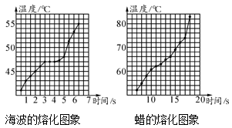
学生讨论交流，思考：
(1)两种物质的熔化过程中，温度的变化有什么特点？
(2)每段曲线对应的一段时间内，海波与石蜡各是什么状态？温度怎样变化？吸热、放热情况如何？
归纳交流：从实验现象及描绘出的图象容易看出，
(1)海波经过缓慢加热，温度逐渐上升，当温度达到48 ℃，海波开始熔化。在熔化过程中，虽然继续加热，但海波的温度不变，直到完全熔化后，温度才继续上升。
(2)随着不断加热，石蜡的温度升高，在此过程中，石蜡变软变稀，最后熔化为液体。
得出结论：
(1)有确定的熔化温度的一类固体叫晶体；如各种金属、冰、海波等。
另一类没有确定的熔化温度的固体叫非晶体；如松香、沥青、玻璃等。
(2)晶体熔化时的温度叫熔点；非晶体没有确定的熔点。
(3)晶体凝固时也有确定的温度，这个温度叫凝固点。同一种物质的凝固点和它的熔点相同。
学生讨论交流：物质凝固过程中的变化规律
(1)晶体在凝固过程中温度不变，这个温度叫做凝固点；
(2)凝固过程中处于固液共存状态；
(3)晶体只有达到一定温度时才开始凝固；
(4)凝固过程放热。
知识点三：熔化吸热、凝固放热
【教师与学生共同】
联系生活：利用冰块熔化吸热，可以给冷冻食品保鲜.北方的冬季很冷，为了妥善地保存蔬菜，都在菜窖里放几桶水，可以利用水结冰时放出热，窖内温度不致太低，保护蔬菜不被冻坏．现在，人们研制出一种聚乙烯材料，在15 ℃～40 ℃的范围内熔化或凝固，而熔化或凝固时，温度保持不变．所以，人们将这种材料制成颗粒状，掺在水泥中制成储热地板或墙壁，天气热时颗粒熔化，天气冷时又凝固成颗粒，能调节室内的温度．
三、板书设计
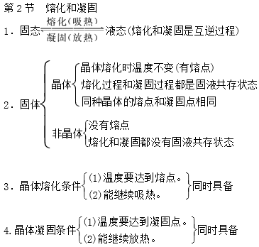
四、教学反思
熔化和凝固是热学中比较重要的课，要让学生了解物质的固态和液态之间是可以转化的，熔化、凝固是两个能相互转化的过程，晶体和非晶体性质间的不同，还要学会作熔化曲线和凝固曲线。?学生在做探究实验时有一定的困难，教师应加大对实验整个过程的引导，可与学生共同完成实验在课前就做过了实验操作过程，本节课只要求学生能够能够通过观察到的实验现象总结规律，这样就可为下面讨论节省大量时间。?教学时应特别重视对图象的分析，帮助学生找出晶体和非晶体的熔化和凝固特点。根据数据我们会画出一幅曲线图，然后让学生对海波曲线图分析，学生很容易会发现海波有一个平稳阶段，然后开始学习海波的熔化。
同步练习：
1.炎热的夏天，放在碗中的冰棒慢慢的熔化，在熔化的过程中冰棒的温度（ ）
A.降低?? ???B.不变 C.升高 D.先降低后升高
2.松香在熔化过程中会（ ）
A.放热，温度不断降低 B.吸热，温度不断升高
C.吸热，温度不变 D.放热，温度不变
3.在 0℃的房间里，把正在熔化的冰块投入到 0℃的水中，过一段时间后，下列说法正确的是（ ）
A.水质量增多 B.冰质量增多
C.水和冰质量不变 D.以上三种情况都有可能
4.海波的熔点是 48℃，那么 48℃的海波是（ ）
A.固态 B.液态 C.固液共存 D.以上三种状态都有可能
5.下雪天，路面上积有厚厚的一层白雪，为了使雪很快熔化，常看到洒水车往路面上喷洒盐水， 这是因为（ ）
A.盐水使冰的熔点降低
B.盐水使冰的熔点升高
C.盐水使冰的温度升高到0 ℃而熔化
D.洒上盐水后，雪变成了冰水混合物，温度为0 ℃，而使冰熔化
6.把盛有碎冰块的大试管插入烧杯里的碎冰块中，用酒精灯在烧杯底部慢慢加热，如图所示.当烧杯中的冰块大部分熔化时，试管中的冰（ ）
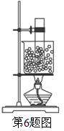
A.也熔化一部分 B.全部熔化
C.一点儿都没熔化 D.下边的熔化，上边的没熔化
7.甲、乙两盆水里都有冰块，甲盆中的冰多些，乙盆中的冰少些；甲盆放在阳光下，乙盆放在背阴处，在两盆里冰块都还未完全熔化时，那么（ ）
A.甲盆水的温度比乙盆水的温度高
B.乙盆水的温度比甲盆水的温度高
C.两盆水的温度相同
D.不用温度计测量无法比较两盆水的温度
8.如图是对冰加热时其温度随时间变化的图像，由图可知（ ）
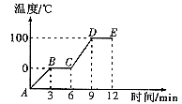
A.BC段是一个放热过程 B.冰的熔点是0℃
C.CD段该物质处于气态 D.DE段表示冰的熔化过程
9.在探究“冰的熔化特点”实验中，
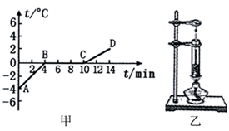
(1)如图甲所示，是小明根据实验数据作出的冰加热时温度随时间变化的图象．分析图象可知，冰的熔点是 ℃，其熔化过程的特点是 ．在第6min该物质处于 (选填“固态”、“液态”或“固液共存状态”)．
(2)另一个小组为了使物质更快受热，实验装置如图乙所示，你认为该装置存在的不足是 ．
10.小阳学习了热学知识后，知道晶体凝固过程会放热，但温度保持不变.由此引发了他的思考，晶体凝固过程放热的多少与哪些因素有关.
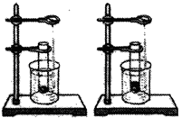
(1)他猜想：晶体凝固过程放热的多少可能与晶体的质量有关.
你的猜想：________________________________________________.
(2)小阳根据自己的猜想，进行了如下探究：
取不同质量的海波让它们刚好完全熔化，迅速放入质量相等、初温相同的两烧杯冷水中.如右图所示，待海波刚凝固完毕后，迅速用温度计测出各自烧杯中水的温度，通过比较________来确定质量不同海波凝固过程放热的多少.
(3)在探究过程中，小阳发现海波凝固完毕后，温度计示数变化不太显著，请指出造成此现象韵一种可能原因：________________________________.
【答案】
1.B 2.B 3.C 4.D 5.A 6.C 7.C 8.B
9．(1)0；吸收热量温度保持不变；固液共存状态； (2)物质受热不均匀．
10．(1)晶体凝固过程放热的多少可能与晶体的种类有关(2)温度计升高的示数
(3)烧杯中水的质量太大

